**PHÁT TRIỂN HỆ THỐNG WEB**

**THỰC HÀNH BUỔI 1**

**1. Hãy cho biết việc chọn Collation ở bước 3 để làm gì? Cho biết lệnh SQL để hiển thị danh**

**sách Collation. Hiện trong phiên bản bạn đang chạy hỗ trợ bao nhiêu nhóm Character Sets**

**và Collation?**

* Collation là cách mà cơ sở dữ liệu sắp xếp và so sánh các danh sách các ký tự.Nó ảnh hưởng đến cách các dữ liệu chuỗi được sắp xếp và so sánh trong cơ sở dữ liệu.
* Lệnh hiển thị danh sách Collation: SHOW COLLATION
* Hiện trong phiên bản hỗ trợ 5 nhóm Character Sets và 40 nhóm Collation

**2. Ở bước 6, hãy cho biết ý nghĩa của các cột: Như Name/Type/Values....**

* Name: tên thuộc tính
* Type: kiểu dữ liệu
* Length/Values: độ dài/giá trị
* Default: gía trị mặc định của thuộc tính
* Collation: bảng mã đối chiếu
* Attributes: xác định khóa chính, khóa ngoại
* Null: đặt gía trị NULL

**3. Ở bước 11, cho biết ý nghĩa 4 hành động: Cascade, ....**

* Cascade: Dùng với ON DELETE hoặc ON UPDATE, nghĩa là dữ liệu con bị xóa hoặc cập nhật khi dữ liệu mẹ bị xóa hoặc cập nhật.
* Set NULL: Dùng với ON DELETE hoặc ON UPDATE, nghĩa là dữ liệu con được đặt là NULL khi dữ liệu mẹ bị xóa hoặc cập nhật.
* No action/restrict: Dùng với ON DELETE hoặc ON UPDATE, nghĩa là không làm gì với dữ liệu con khi dữ liệu mẹ bị xóa hoặc cập nhật; tùy chọn mặc định, nếu thao tác cập nhật hay xóa được thực hiện trên dòng tham chiếu, thao tác sẽ bị cấm, không thực hiện được.
* Cho lược đồ các quan hệ sau:
* Khóa chính được gạch dưới
* loaisp(maloai, tenloai)
* sanpham(msp, tensp, dongia, mota, link_hinh, maloai, ngaythem)
* khachhang(makhach, hoten, diachi, email, password)
* nhanvien(manv, hotennv, email, password)
* dondathang(madon, ngaydat, makhach, manv)
* chitietddh(madon, msp, soluong, dongia)
* trangthai(matrangthai,tentrangthai)
* chitiettrangthai(madon,manv,matrangthai,noidung,ngaytao)

Cho Cơ sở dữ liệu để lưu trữ dữ liệu về bán hàng. Bảng Nhân viên bao gồm các dữ liệu về mã nhân viên, họ tên, có email và mật khẩu đăng nhập. Nhân viên sẽ xử lý các đơn đặt hàng, với đơn đặt hàng cần lưu trữ mã đơn, ngày đặt, và cho biết thuộc về khách nào thông qua makhach. Đơn đặt hàng sẽ có các chi tiết đơn đặt hàng ở đó cho biết trong đơn đặt hàng bao gồm những sản phẩm nào (msp), số lượng và đơn giá cho sản phẩm đó trong đơn đặt hàng. Sản phẩm được lưu trữ trong bảng sanpham với các dữ liệu về mã, tên, đơn giá ở thời điểm hiện hành, các mô tả và đường link hình ảnh để thể hiện sản phẩm, gồm maloai của sản phẩm, và thời điểm mà sản phẩm được thêm vào dữ liệu. Chúng ta cũng lưu trữ về loại sản phẩm với các dữ liệu về mã loại và tên loại. Ngoài ra chúng ta còn lưu trữ về trạng thái của đơn hàng thông qua chi tiết trạng thái. Chi tiết trạng thái này sẽ cho chúng ta biết được đơn hàng này có trạng thái (Đã đặt hàng chưa xử lý, đã xử lý, Đang giao,..., đã nhận hàng và thanh toán; tham khảo thêm tại đây[1]) nào tại thời điểm nào và do ai cập nhật.

**4. Các bạn tạo csdl với tên là mssv của bạn.**

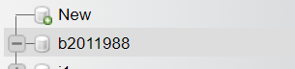

**5. Ở csdl bạn đã tạo ở câu 4, các bạn hãy thực hiện bằng giao diện tạo bảng loaisp, viết lệnh tạo các bảng còn lại, với các kiểu dữ liệu các bạn tùy chọn sao cho phù hợp**.

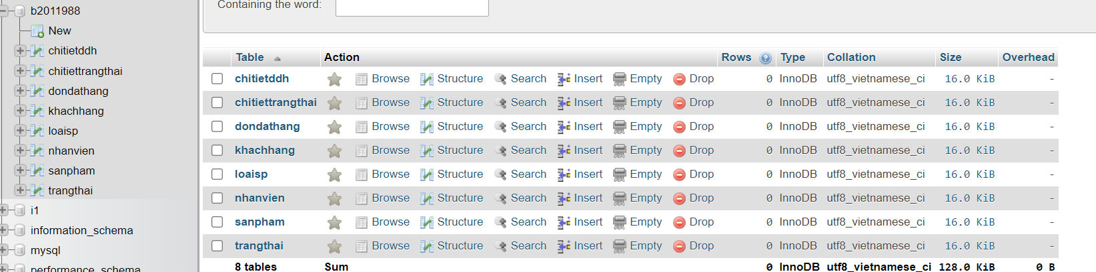

**6. Mở designer và chụp hình mô hình trước khi tạo khóa chính và khóa ngoại**

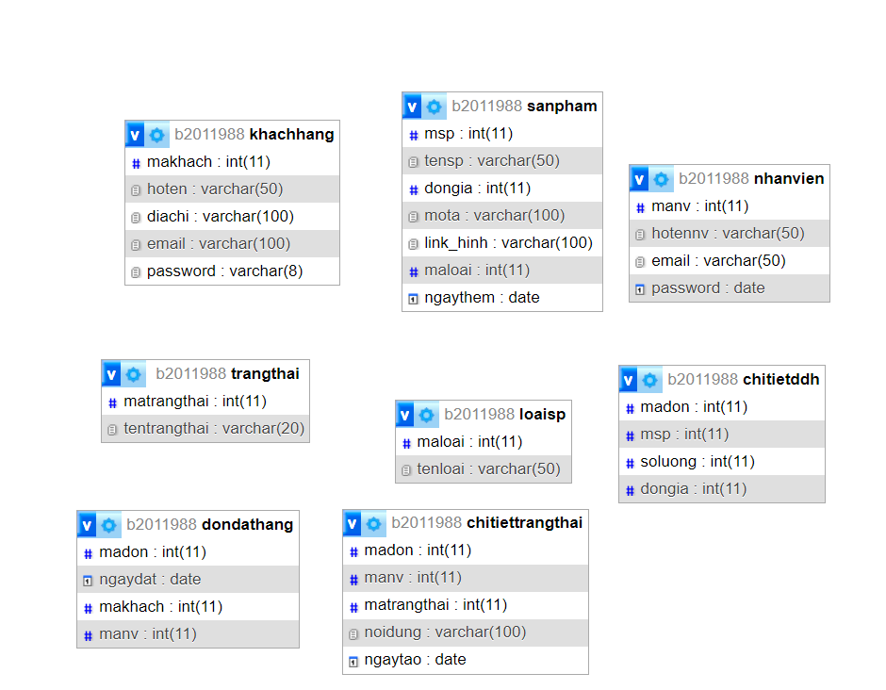

**7. Tiến hành tạo khóa chính khóa ngoại bằng lệnh.**

* Khóa chính:

+dondathang:ALTER TABLE `dondathang` ADD PRIMARY KEY (`madon`);

+khachhang: ALTER TABLE `khachhang` ADD PRIMARY KEY (`makhach`);

+loaisp:ALTER TABLE `loaisp` ADD PRIMARY KEY (`maloai`);

+nhanvien: ALTER TABLE `nhanvien` ADD PRIMARY KEY (`manv`);

+sanpham: ALTER TABLE `sanpham` ADD PRIMARY KEY (`masp`);

+trangthai: ALTER TABLE `trangthai` ADD PRIMARY KEY (`matrangthai`);

-Khoá ngoại:

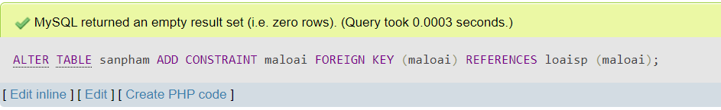

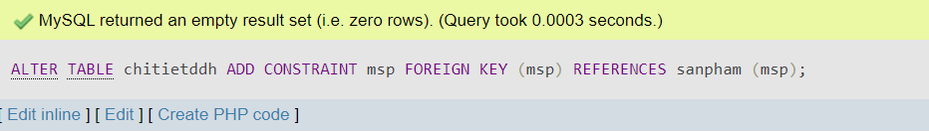

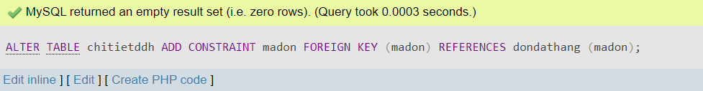

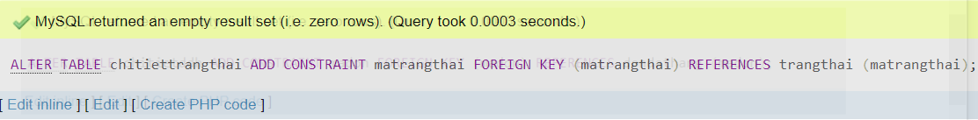

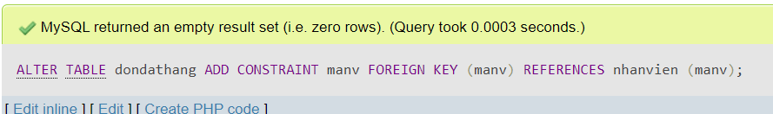

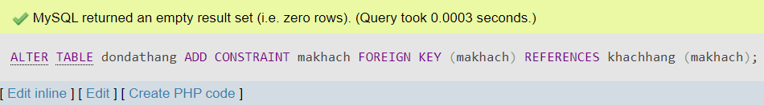

**8. Mở designer và chụp hình mô hình sau khi đã tạo khóa chính và khóa ngoại.**

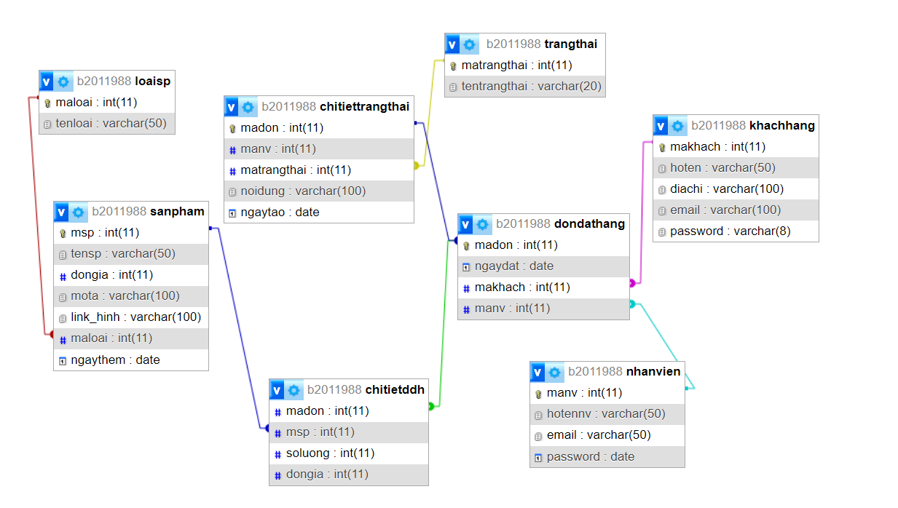

**9. Chụp hình Structure của các bảng bạn vừa tạo (chú ý chụp toàn màn hình).**

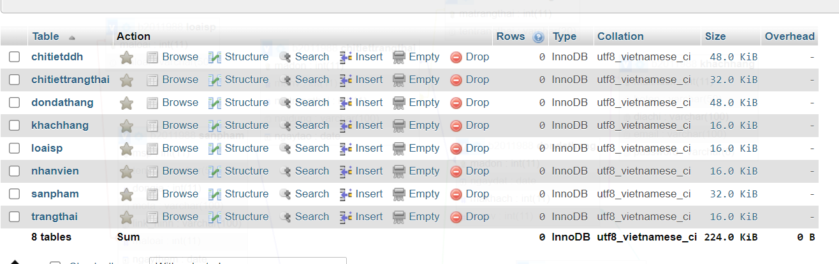

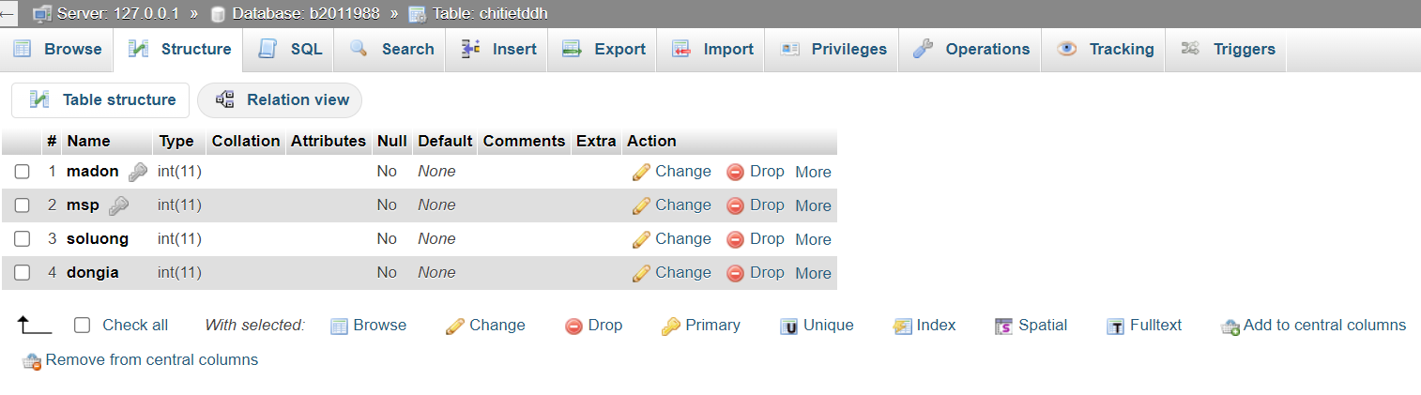

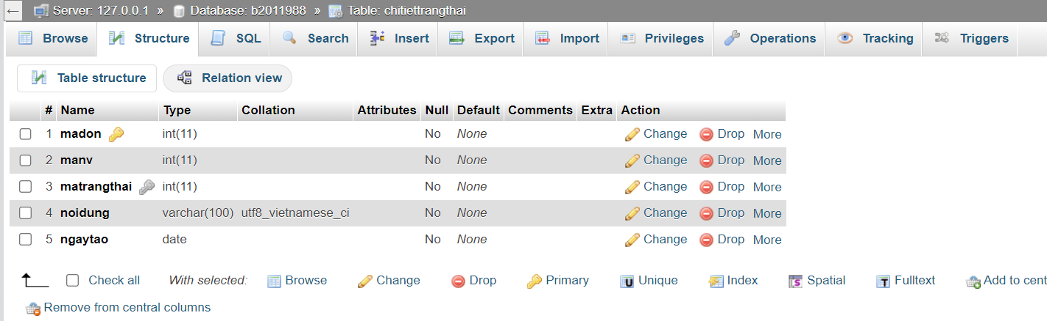

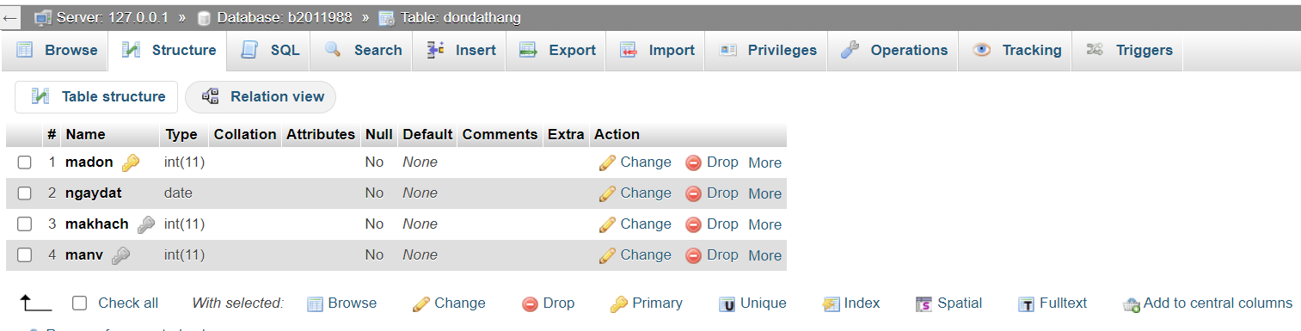

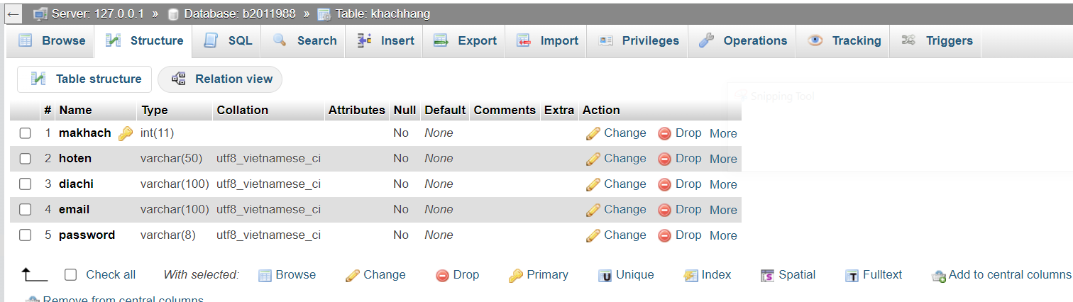

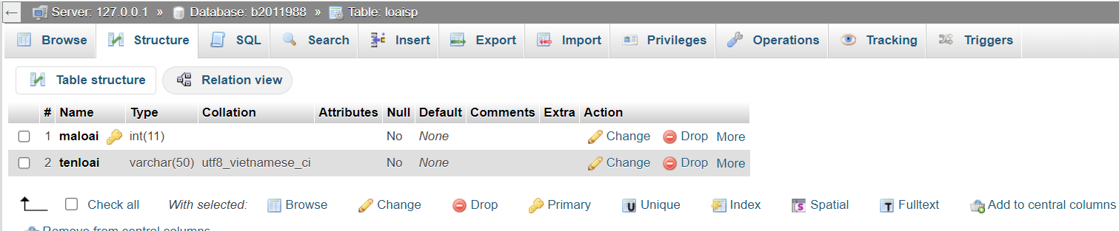

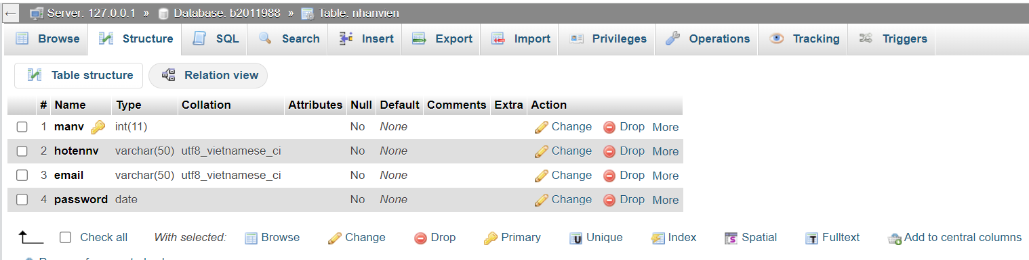

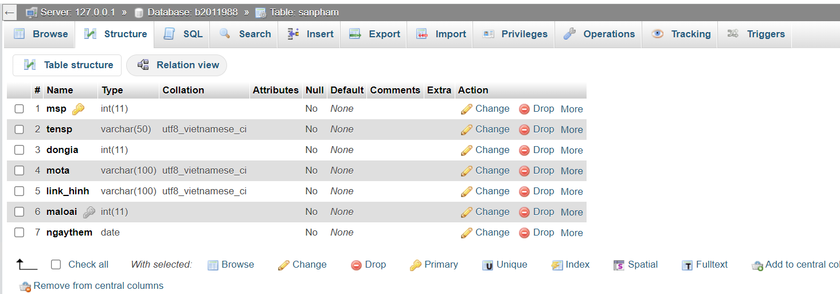

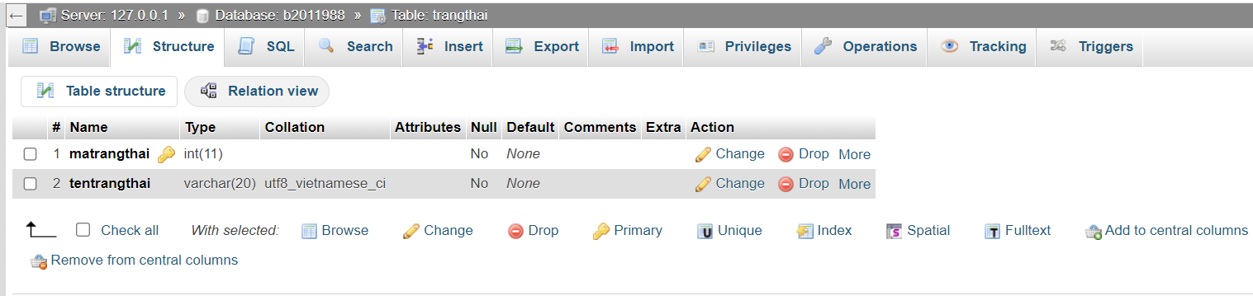

**10. Thực hiện thêm dữ liệu ngẫu nhiên- tùy ý cho các bảng đã tạo, mỗi bảng ít nhất 10 dòng dữ liệu (trừ bảng trangthai thì ít nhất 5 dòng). Chụp kết quả mỗi bảng khi bạn click vào “Browse”**

**-Loaisp**

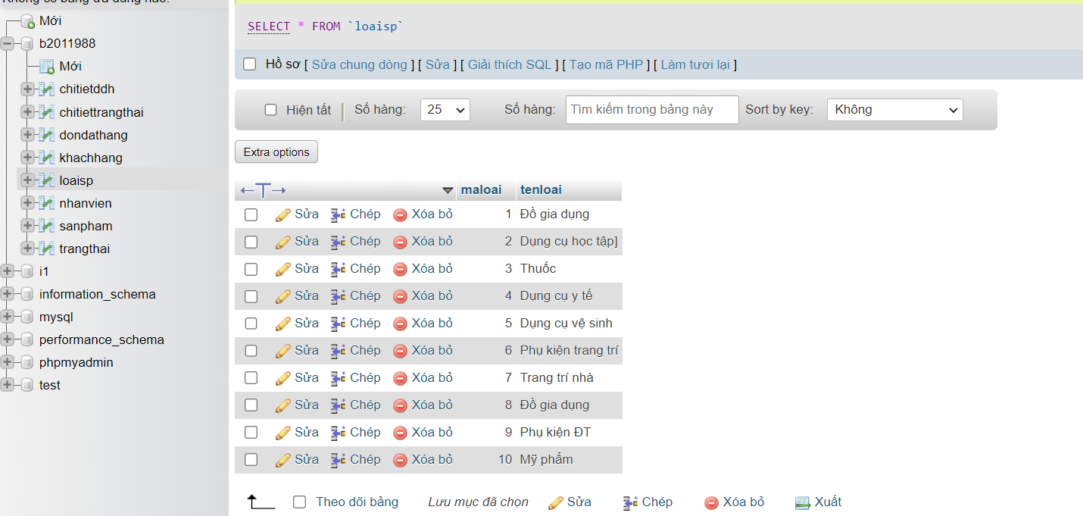

**-Sản phẩm**

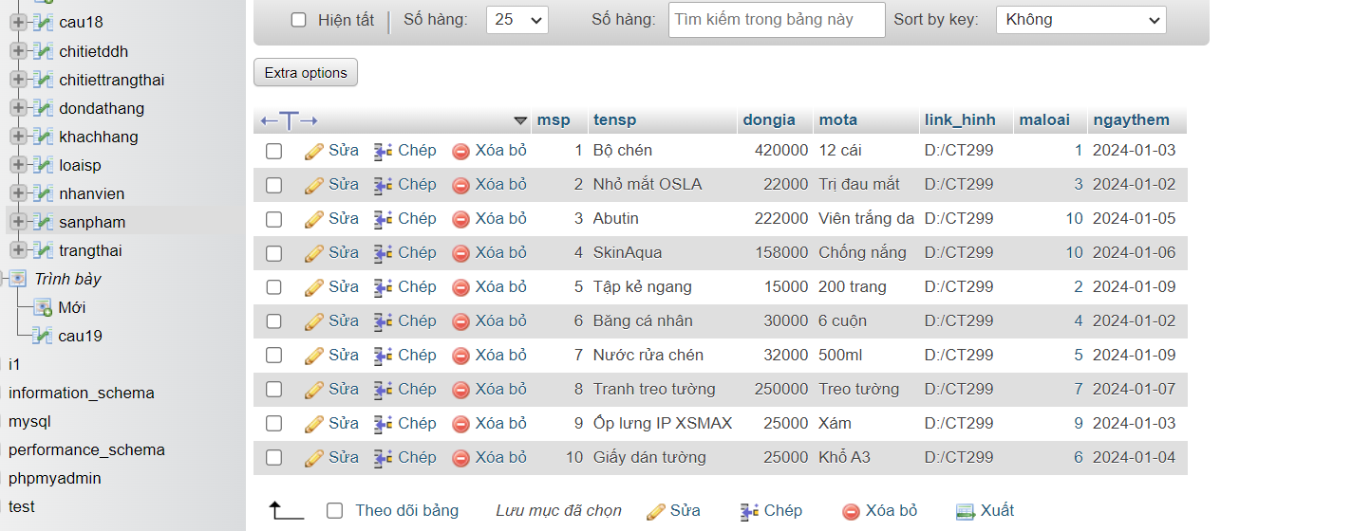

**-Nhanvien**

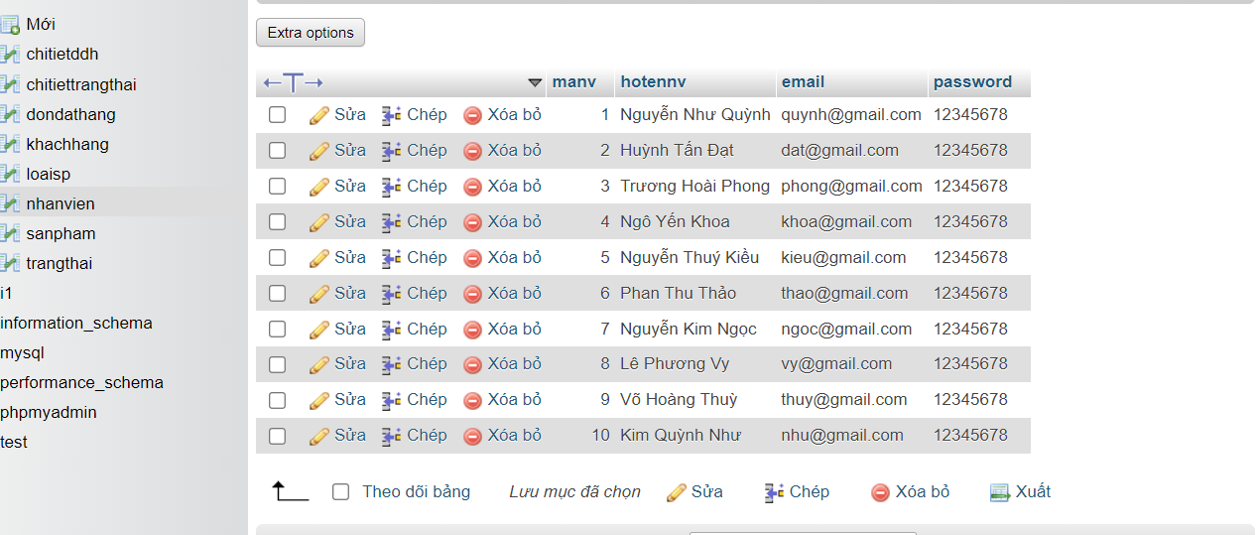

**-Khách hàng**

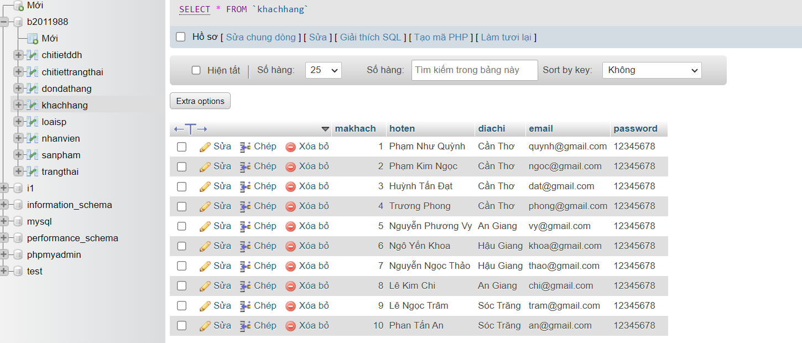

**-Trạng thái**

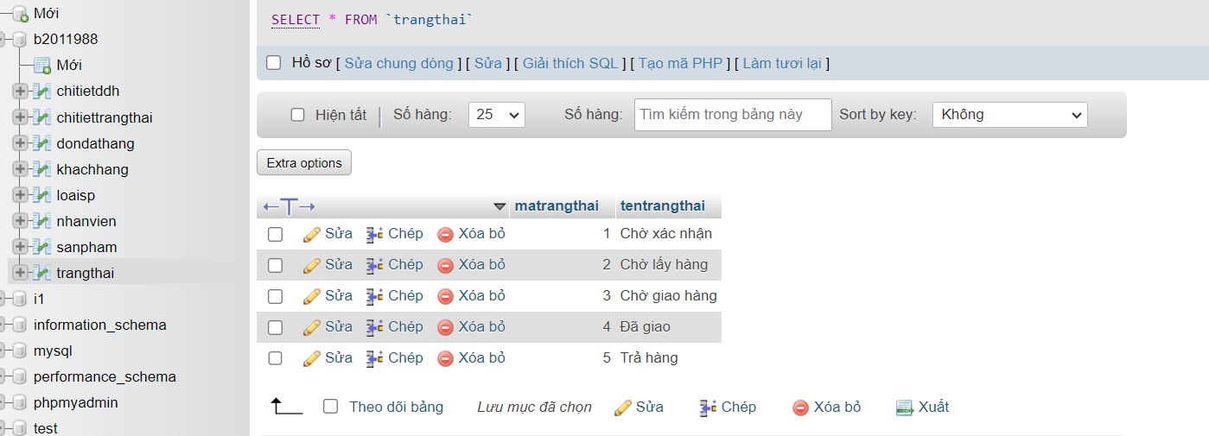

**-Đơn đặt hàng**

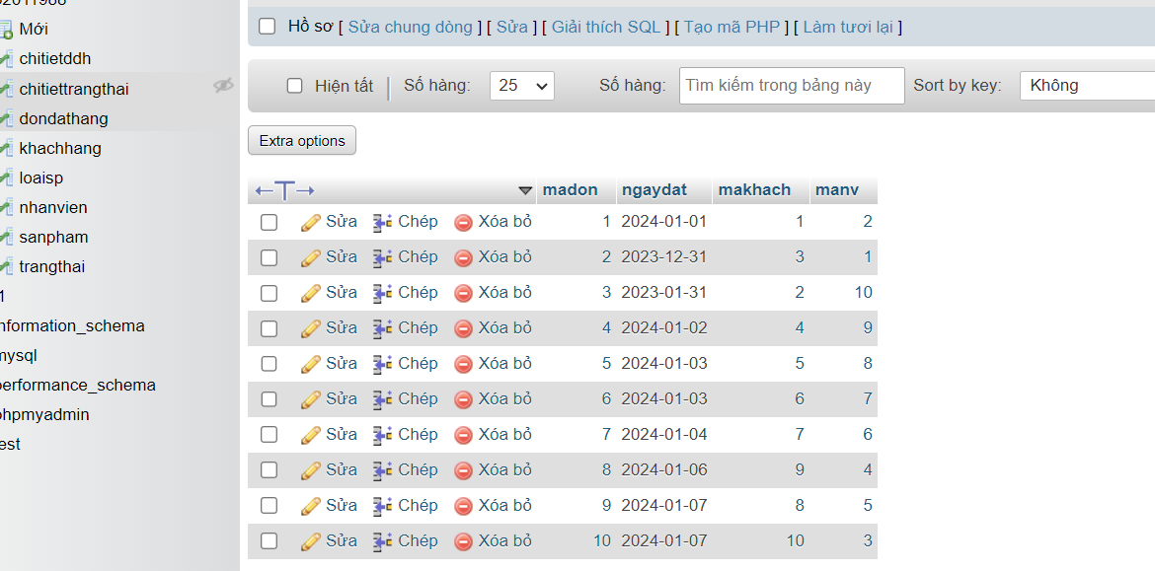

**-Chi tiết đơn đặt hàng**

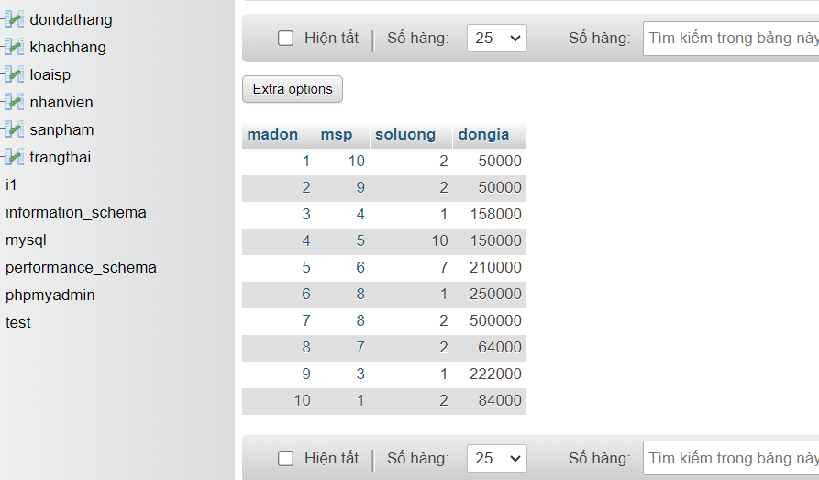

**-Chi tiết trạng thái**

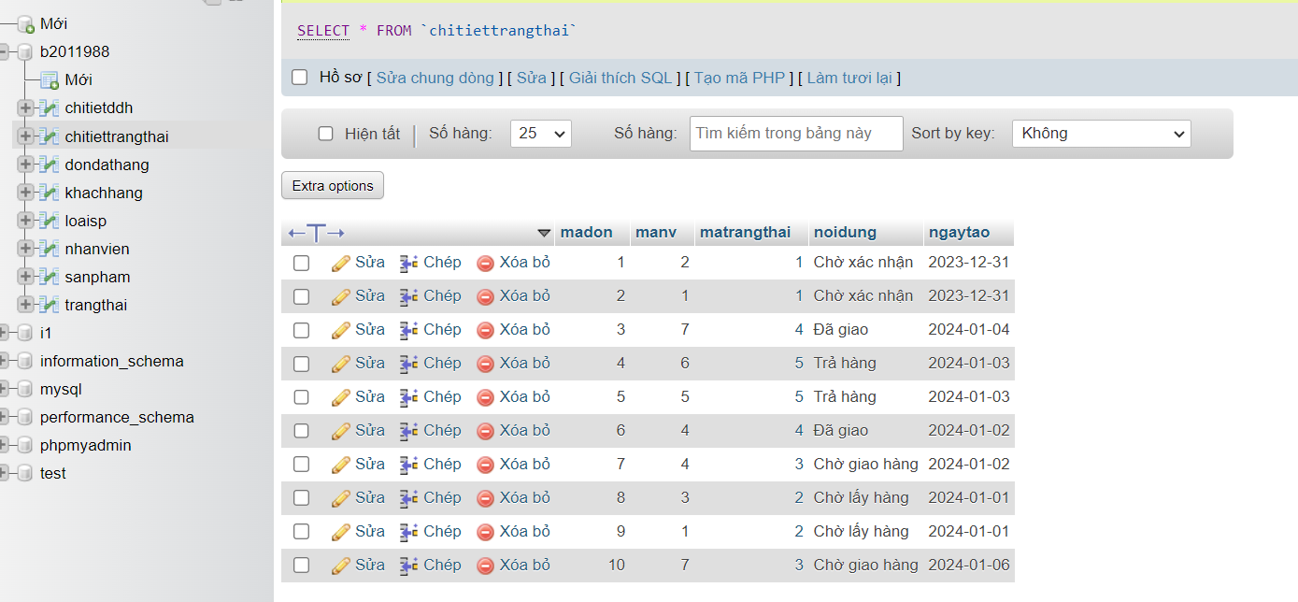

**11.** **Thực hiện export ra file sql, đặt tên <mssv>-<hoten>-<bai1>.sql, nộp lên Classroom.**

-Đã xong

**12. Thực hiện export ra file excel, đặt tên <mssv>-<hoten>-<bai1>.xlsx hoặc .xls, nộp lên classroom.**

-Đã xong

**13.** **Viết lệnh hiển thị tên sản phẩm nào đã được đặt với số lượng trên 5**

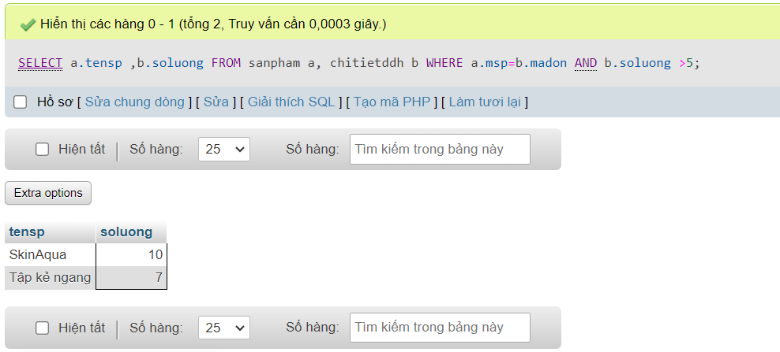

**14.** **Viết lệnh hiển thị mã số và tên khách hàng đã đặt hàng trước năm 2000.**

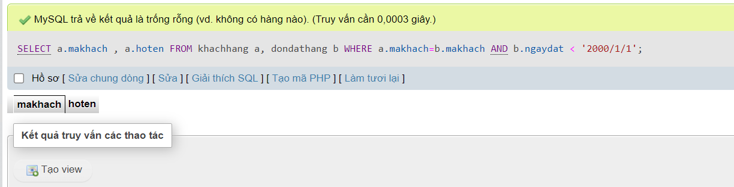

**15. Viết lệnh hiển thị mã số và tên khách hàng đã đặt hàng từ tháng 01/2010 đến tháng 01/2023.**

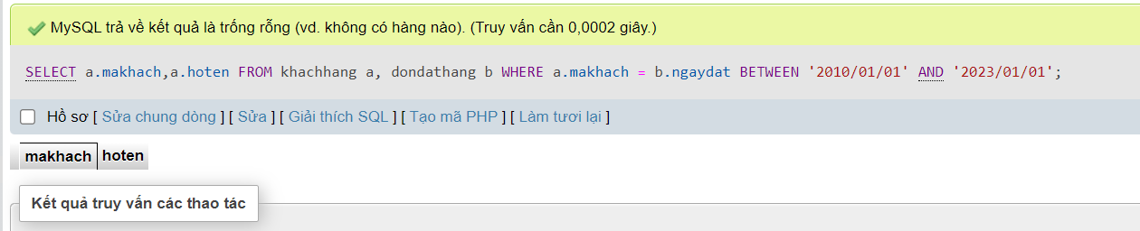

**16. Liệt kê mã số, tên nhân viên có họ Nguyen.**

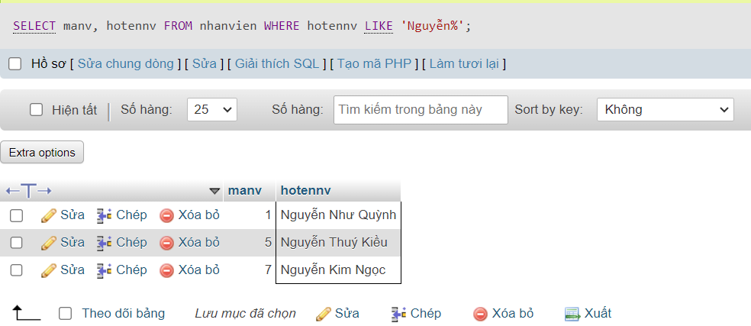

**17.** **Viết lệnh tính tổng số tiền của mỗi đơn đặt hàng. Kết quả hiển thị: Mã đơn, ngày đặt, tổng số tiền.**

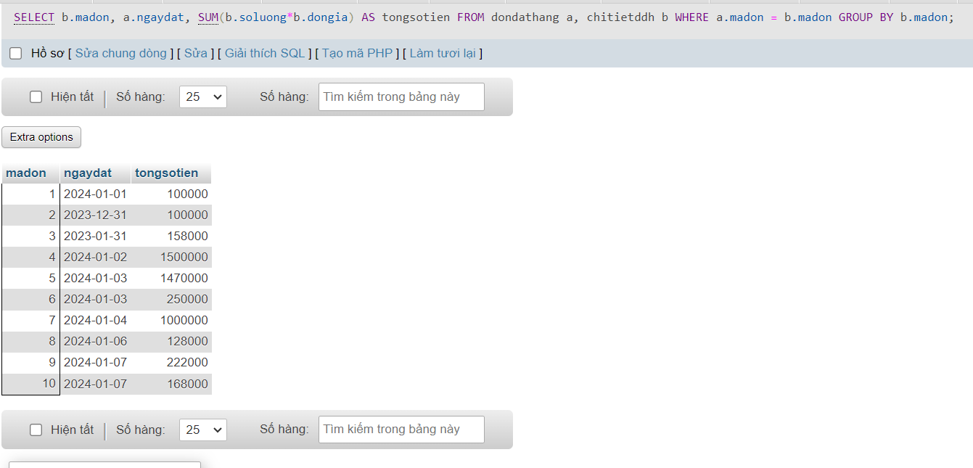

**18. Viết lệnh cho biết mã và tên khách hàng đã đặt hàng với tổng số tiền nhiều nhất.**

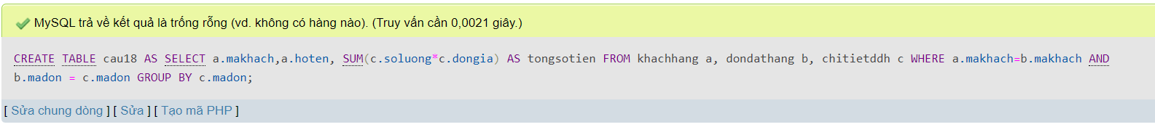

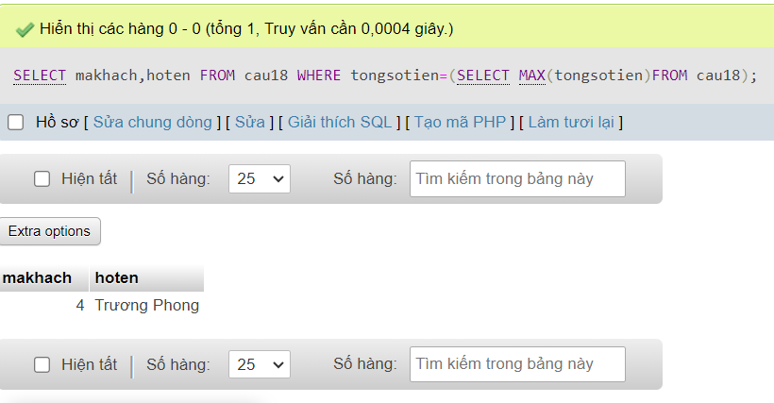

**19. Viết lệnh hiển thị thông tin về mã sản phẩm, tên sản phẩm có tổng số lượng được đặt nhiều nhất.**

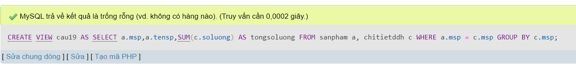

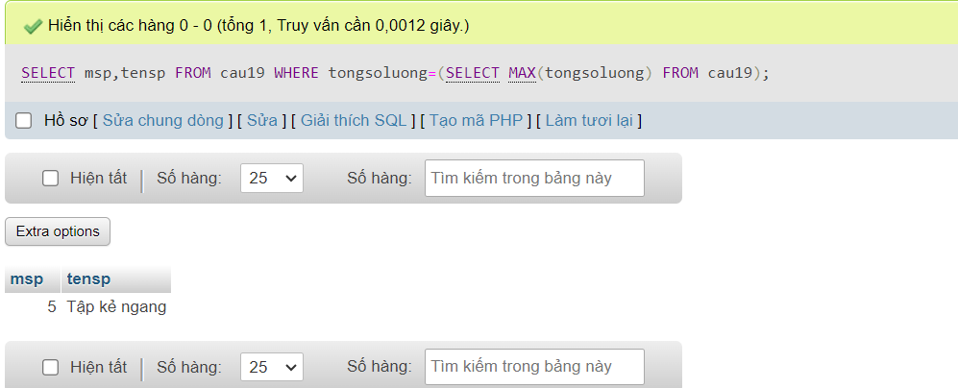

**20. Viết lệnh hiển thị mã sản phẩm, tên sản phẩm được thêm trong 7 ngày gần nhất tính từ thời điểm hiện hành, sắp xếp theo thứ tự sản phẩm nào được thêm sớm nhất sẽ hiển thị trước.**

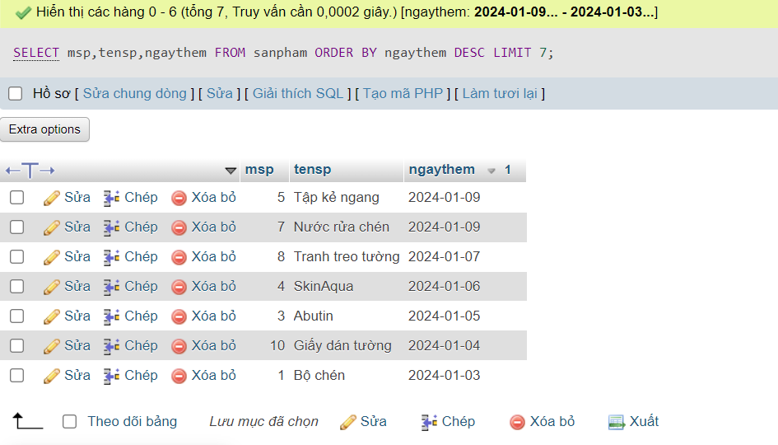

**21. Viết lệnh đếm tổng số khách hàng, tổng số đơn hàng (tất cả trạng thái), tổng số đơn hàng đã thanh toán, tổng số đơn hàng chưa được duyệt, tổng số mặt hàng từng xuất hiện trong đơn hàng, tổng giá trị các đơn hàng từ trước đến giờ trong 1 câu truy vấn.**

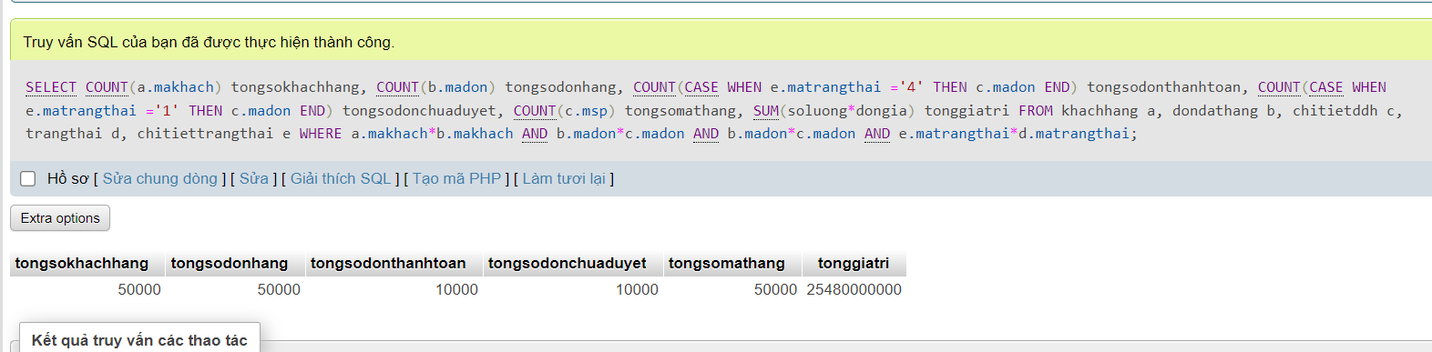

**22. Viết lệnh cho biết mã khách hàng, tên khách hàng hủy nhiều đơn hàng nhất**

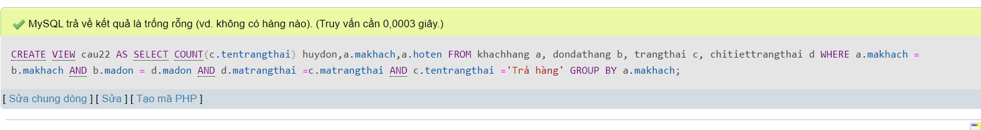

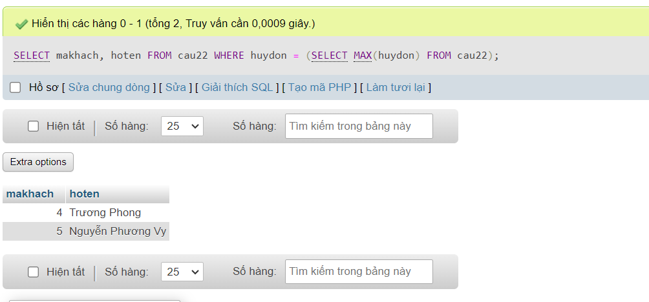

**23. Viết lệnh cho biết mã khách hàng, tên khách hàng đã thanh toán thành công nhiều đơn hàng nhất.**

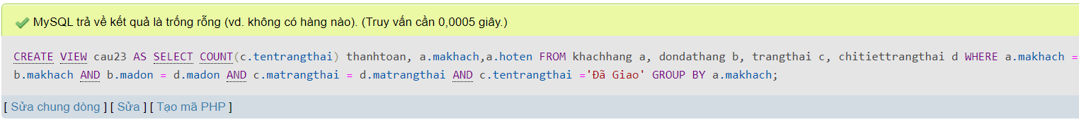

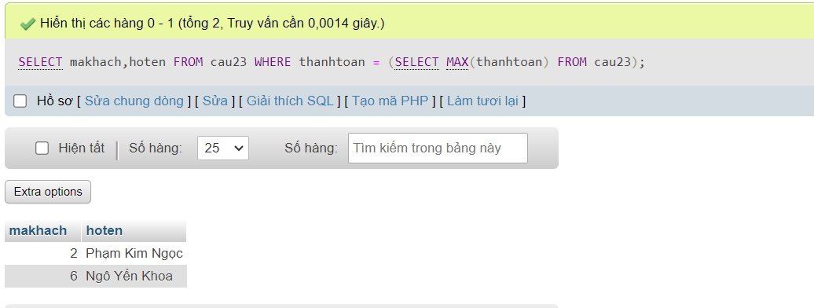

**24. Thống kê xem mỗi trạng thái có bao nhiêu đơn hàng. Hiển thị: Mã trạng thái, tên trạng thái, số đơn đặt hàng.**

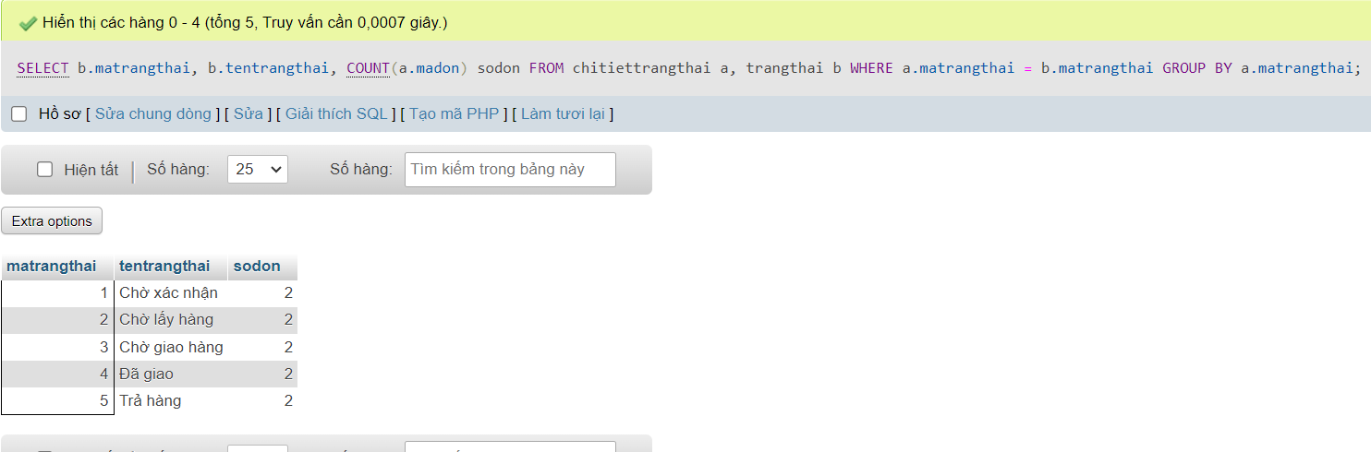

**25. Viết lệnh để Thống kê theo quý/năm kết quả kinh doanh. Kết quả trả về là: năm, quý, tổng số đơn đặt hàng, số mặt hàng đã đặt, tổng giá trị đơn đặt hàng. Chú ý: chỉ xét đơn hàng dựa vào ngày đã “giao hàng và thanh toán” (dựa vào chi tiết trạng thái)**

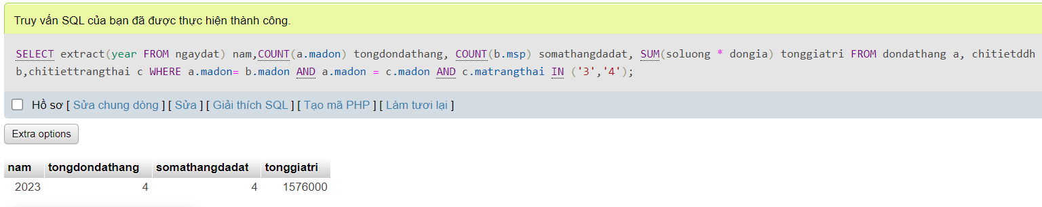

**--**Hết--

1. https://support.sapo.vn/tim-hieu-ve-don-hang-pos